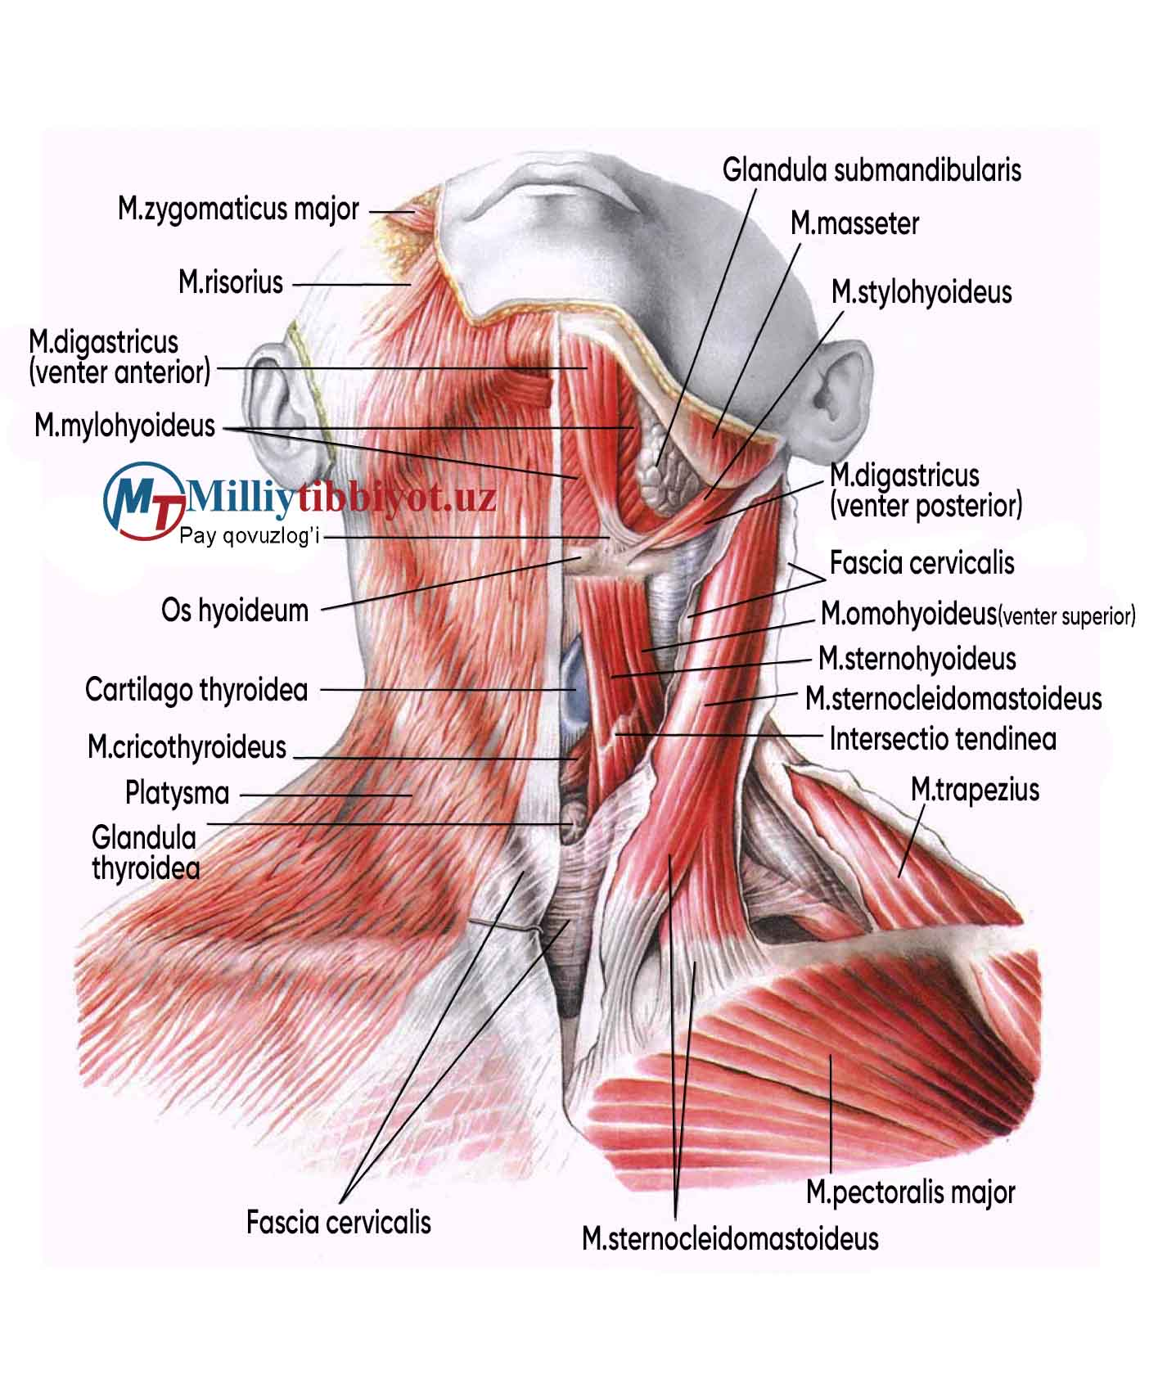
Lotincha nomi | O‘zbekcha nomi
M. zygomaticus major | Katta yonoq mushagi
M. risorius | Kulgich mushagi
M. digastricus (venter anterior) | Ikki qorinchali mushakning oldingi qismi
M. digastricus (venter posterior) | Ikki qorinchali mushakning orqa qismi
M. mylohyoideus | Pastki jag‘–tilosti mushagi
M. stylohyoideus | Bigizsimon–tilosti mushagi
M. masseter | Chaynov mushagi
M. sternohyoideus | To’sh–tilosti mushagi
M. omohyoideus (venter superior) | Kurak–tilosti mushagi (yuqori qorin qismi)
M. sternocleidomastoideus | To‘sh-o‘mrov-so‘rg‘ichsimon mushak
M. trapezius | Trapetsiyasimon mushak
Platysma | Bo‘yinning teri osti mushagi
M. cricothyroideus | Tumshuqsimon –qalqonsimon tog‘ay mushagi

